**2021届高三下学期集训2生物试题**

**本试题卷包括选择题、非选择题两部分，共10页。时量75分钟。满分100分。**

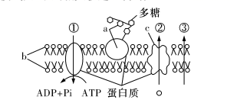**一、单项选择题（本题共12小题，每小题2分，共24分。在每小题给出的四个选项中，只有一项是符合题目要求的）**

**1.下图是细胞膜局部结构的模式图，下列相关叙述正确的是**

**A.若该图为人体成熟红细胞膜，则葡萄糖进入细胞内的方式是①**

**B.若该图为肌细胞膜，则无氧呼吸产生的二氧化碳经②方式排出**

**C.若该图为植物细胞膜，则完成细胞间信息交流必须要a的参与**

**D.若该图为浆细胞膜，则抗体分泌出细胞的同时会使其膜成分更新**

**2.脑缺氧、心缺血、急性胰腺炎、动脉粥样硬化等疾病都是由细胞坏死引起的。厦门大学生命科学学院韩家淮教授课题组的一项研究表明，存在于人体内的一种名为RIP3的蛋白激酶，能够将细胞凋亡转换成细胞坏死，通过调控这个酶的合成，就可以调控细胞的死亡方式。下列有关叙述错误的是**

**A.从以上分析可知细胞坏死过程中存在基因的选择性表达**

**B.一些细胞的坏死对人体也有益处，比如被病原体感染的细胞在免疫系统的作用下死亡**

**C.抑制RIP3的活性，能在一定程度上对急性胰腺炎有治疗防御的作用**

**D.在人体的癌细胞中，也可能存在控制RIP3合成的基因**

**3.某研究小组利用检测气压变化的密闭装置来探究微生物的细胞呼吸，实验设计如下。关闭活栓后，U形管右侧液面高度变化反映瓶中气体体积变化，实验开始时将右管液面高度调至参考点，实验中定时记录右管液面高度相对于参考点的变化（忽略其他原因引起的气体体积变化）。下列有关说法错误的是**

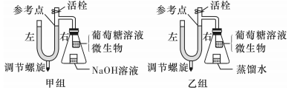

**A.甲组右侧液面高度变化，表示的是微生物细胞呼吸时O2的消耗量**

**B.乙组右侧液面高度变化，表示的是微生物细胞呼吸时CO2释放量和O2消耗量之间的差值**

**C.甲组右侧液面升高，乙组右侧液面高度不变，说明微生物可能只进行有氧呼吸**

**D.甲组右侧液面高度不变，乙组右侧液面高度下降，说明微生物进行乳酸发酵**

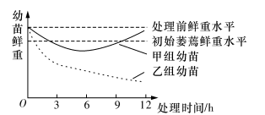**4.如图为某种植物幼苗（大小、长势相同）均分为甲、乙两组后，在两种不同浓度的KNO3溶液中培养时鲜重的变化情况（其他条件相同且不变）。下列有关叙述错误的是**

**A.3h时，两组幼苗均已出现萎蔫现象，直接原因是蒸腾作用和根细胞失水**

**B.6h时，甲组幼苗因根系开始吸收K+、NO3-吸水能力增强，使鲜重逐渐提高**

**C.12h后，若继续培养，甲组幼苗的鲜重可能超过处理前，乙组幼苗可能死亡**

**D.该植物幼苗对水分和无机盐离子的吸收是两个相对独立的过程**

**5.不同处理对某植物性别分化的影响如表所示，下列叙述错误的是**

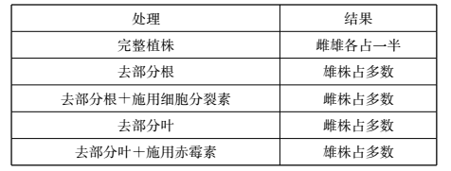**A.根产生的细胞分裂素能促进雌株形成**

**B.若对完整植株使用赤霉素合成抑制剂，则雌株数量增多**

**C.该植物的性别分化受赤霉素和细胞分裂素的共同调节**

**D.赤霉素和细胞分裂素改变了该植物的遗传物质，从而影响了性别分化**

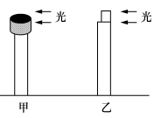**6.甲组用锡箔小帽套在胚芽鞘尖端，乙组切去胚芽鞘尖端，把含有生长素的琼脂小块放在切面右侧。已知琼脂不影响胚芽鞘的生长。下列相关叙述正确的是**

**A.两组胚芽鞘的生长方向相同**

**B.对比两组可推知胚芽鞘的感光部位**

**C.乙组可以体现出生长素作用的两重性**

**D.乙组上端是胚芽鞘的形态学上端**

**7.下列关于神经细胞受到刺激时的变化的叙述，正确的是**

**A.细胞对Na+的通透性增加，Na+内流，使兴奋部位膜内侧钠离子浓度高于膜外侧**

**B.细胞对K+的通透性增加，K+内流，使兴奋部位膜内侧钾离子浓度高于膜外侧**

**C.细胞对Na+的通透性增加，Na+内流，使兴奋部位膜内侧阳离子浓度高于膜外侧**

**D.细胞对K+的通透性增加，K+外流，使兴奋部位膜内侧钾离子浓度低于膜外侧**

**8.在对新冠肺炎重症患者治疗中，有时使用到糖皮质激素（GC).GC是肾上腺皮质分泌的，具有免疫抑制作用。正常机体调节GC分泌的途径如下图所示（CRH:促肾上腺皮质激素释放激素，ACTH:促肾上腺皮质激素）。下列关于GC的叙述，错误的是**

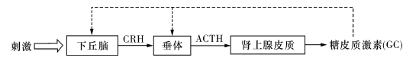

**A.新冠肺炎患者使用GC后会刺激机体产生淋巴因子消灭病毒**

**B.长期大量使用GC,会导致患者肾上腺皮质分泌功能减弱**

**C.GC的分泌受到下丘脑一垂体一肾上腺皮质的分级调节**

**D.GC的分泌过程受神经系统和内分泌系统的共同调节**

**9.SLC基因编码锰转运蛋白。研究发现该基因作为转录模板的一条DNA链中的碱基序列由CGT变为TGT,导致所编码蛋白中的丙氨酸突变为苏氨酸，使组织中锰元素严重缺乏，引发炎性肠病等多种疾病。下列相关分析错误的是**

**A.推测患者SLC基因内部发生了碱基对的替换**

**B.SLC基因突变导致其所编码的锰转运蛋白的功能改变**

**C.突变的SLC基因相应mRNA中的变化为CGU→UGU**

**D.识别并转运丙氨酸和苏氨酸的tRNA不同**

**10.将有色、饱满种子（CCShSh)与无色、凹陷种子（ccshsh)的玉米杂交得到F1.F1与无色、凹陷种子植株杂交所得子代的表现型及比例为：有色饱满（4032)、有色凹陷（149)、无色饱满（152)、无色凹陷（4035).下列对F1产生配子过程的分析，不正确的是**

**A.C与c、Sh与sh可以随同源染色体的分开而分离**

**B.C与sh、c与Sh可因非同源染色体自由组合而重组**

**C.C与Sh、c与sh可随同一条染色体传递到配子中**

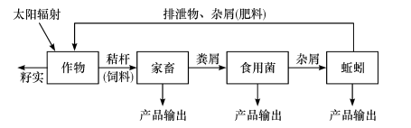**D.C与sh、c与Sh可因同源染色体间交叉互换而重组**

**11.下面是某生态农场生产流程示意图，据图判断，下列说法正确的是**

**A.能量经过多级利用，实现生态系统能量流动往复循环**

**B.农作物通过光合作用合成有机物，能量就从无机环境流入生物群落；每一生产环节都获得产品，提高了生态效益和经济效益**

**C.当蚯蚓利用食用菌杂屑并将其同化为自身的有机物时，能量就从第三营养级流入第四营养级；由于食物链延长，能量逐级损耗，系统总能量利用效率降低**

**D.由于生产环节的增多，最终也增加了废物和污染**

**12.关于自然生态系统的叙述，正确的是**

**A.生态系统中生产者得到的能量必然大于消费者得到的**

**B.生态系统中的信息传递对所有捕食者都必然是有利的**

**C.生态系统的食物链中营养级越高的生物，其体型必然越大**

**D.生态系统的食物链中营养级越高的生物，其体型必然越小**

**二、不定项选择题（本题共4小题，每小题4分，共16分。在每小题给出的四个选项中，有一个或多个选项符合题目要求，全部选对得4分，选对但不全的得2分，有选错的得0分）**

**13.在血清饥饿胁迫条件下，线粒体会转化形成 swell和 donut两种形态。swell线粒体丢失膜电势并表达部分基因，从而促进其自噬降解；而donut线粒体保持膜电势从而抵抗线粒体自噬，使用化学药物使donut线粒体丢失膜电势，此时线粒体虽不能供能但仍能抵抗自噬，胁迫条件解除后，donut线粒体能恢复正常状态。下列推测正确的是**

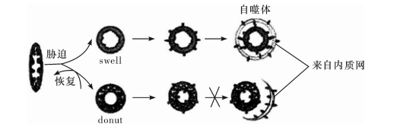

**A.受胁迫时，衰老、受损或供能不足的线粒体会转化成 swell线粒体**

**B.参与线粒体自噬过程的细胞器有内质网、溶酶体等**

**C.线粒体膜电势的维持是线粒体供能的必要条件**

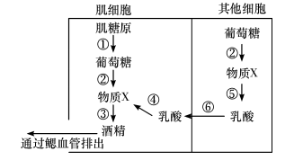**D.线粒体形态结构改变不利于选择性控制线粒体的质量和数量**

**14.金鱼有一种独特的生存技能，即在严重缺氧的环境中生存较长时间。下图表示金鱼缺氧状态下，细胞中部分代谢途径，下列相关叙述正确的是**

**A.②过程发生在细胞质基质，产生的“物质X”是丙酮酸**

**B.过程②③⑤均有能量释放，大部分能量用于合成ATP**

**C.过程③⑤无氧呼吸产物不同是因为细胞内反应的场所不同**

**D.若给肌细胞提供18O标记的O2,会在H2O和CO2中检测到18O**

**15.中国科研团队发现在细胞核中存在病毒DNA识别分子－异质性细胞核核糖蛋白A2B1（hnRNP-A2B1).hnRNP-A2B1是细胞中的民兵，它在平时是“民”，负责转运mRNA;遇到病毒攻击时，就变成“兵”，通过蛋白“聚变”、甲基化等变化从细胞核内移位到细胞质激活天然免疫信号通路、启动抗病毒效应。下列有关叙述正确的是**

**A.hnRNP-A2B1和抗体都可以识别病毒，但作用的场所不同**

**B.hnRNP-A2B1通过核孔进出细胞核，此过程需要消耗能量**

**C.hnRNP-A2B1识别病毒的过程体现了细胞间的信息交流**

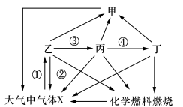**D.hnRNP-A2B1基因发生突变的个体可能更容易发生病毒感染**

**16.下图表示生态系统中碳循环过程，其中甲、乙、丙、丁构成系统的生物群落，箭头表示物质循环方向。下列相关叙述错误的是**

1. **图中①过程一定代表绿色植物的光合作用**

**B.缺少类群甲则生态系统的物质循环不能正常进行**

**C.图中甲、乙、丙、丁分别代表分解者、生产者、初级消费者、次级消费者**

**D.类群丙的无氧呼吸是产生大气中气体X的途径之一**

**三、非选择题**

**（一）必考题（本题包括4小题，共45分）**

**17.(12分）为研究油茶叶片与果实关系对叶片光合作用及果实产量的影响，研究者进行了系列实验。**

**（1)油茶叶片利用光反应产生的 将C3转化为有机物，运输至果实积累，叶片为“源”，果实是“库”。**

**（2)研究者对油茶植株进行了处理，处理及结果如图1所示。**

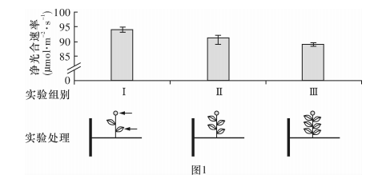

**①进行实验时，I、II、II组要选取相同高度、南面生长的树冠外层枝条作为实验材料，目的**

**是保证各组叶片得到充足且相同强度的光照。**

**②I、II、I组结果表明，库源比（果与叶数目比）越 ，叶片的净光合速率越高。**

**③研究者推测，摘除部分叶片后，剩余叶片的光合产物运输和分配到果实中的比例升高，**

**这是由于植物体对源叶净光合速率进行了 调节。为确定三组实验处理条件下符合生产需求的最佳库源比，研究者还需要测定三组实验的 .**

**（3)为了探究不同位置源叶光合产物的分配规律，研究者进一步实验，处理及结果如图2和表1所示。**

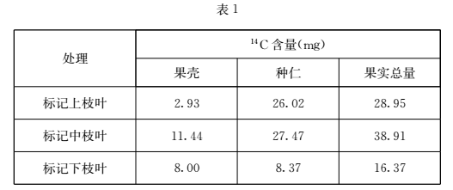

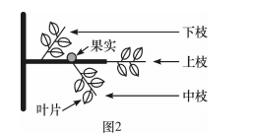

**①研究者用透光性较好的塑料袋套于枝条底端，扎紧、密封袋口，抽出袋中空气，注入浓度为**

**500 μmol·mol-1的14CO2和除去 的空气。一段时间后，分别检测标记上枝叶、中枝叶、下枝叶时果壳、种仁的14C含量。**

**②实验结果表明：**

**③若需要对图2中的枝叶进行修剪，最好剪去 .**

**（4)研究者想进一步探究源叶光合产物在不同位置果实中的分配规律，请在图3中绘制实验设计方案。**

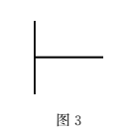

**18.(12分）水稻雌雄同株，从高秆不抗病植株（核型2n=24)(甲）选育出矮秆不抗病植株（乙）和高秆抗病植株（丙）。甲和乙杂交、甲和丙杂交获得的F1均为高秆不抗病，乙和丙杂交获得的F1为高秆不抗病和高秆抗病。高秆和矮秆、不抗病和抗病两对相对性状独立遗传，分别由等位基因A(a)、B(b)控制，基因B(b)位于11号染色体上，某对染色体缺少1条或2条的植株能正常存活。甲、乙和丙均未发生染色体结构变异，甲、乙和丙体细胞的染色体DNA相对含量如图所示（甲的染色体DNA相对含量记为1.0).**

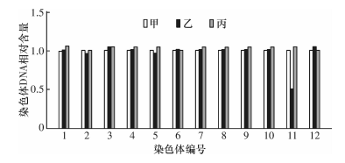

**回答下列问题：**

**（1)为分析乙的核型，取乙植株根尖，经固定、酶解处理、染色和压片等过程，显微观察分裂中期细胞的染色体。其中酶解处理所用的酶是 ，乙的核型为 .**

**（2)甲和乙杂交获得F1，F1自交获得F2。F1基因型有 .种，F2中核型为2n-2=22的植株所占的比例为 .。**

**（3)利用乙和丙通过杂交育种可培育纯合的矮秆抗病水稻，育种过程是 .**

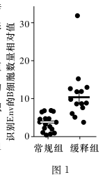**（4)甲和丙杂交获得F1，F1自交获得F2.写出F1自交获得F2的遗传图解。**

**19.(12分）艾滋病是由艾滋病病毒（HIV)感染引起的一种危害性极大的传染病。在HIV疫苗研究中，为探索不同免疫接种方式对抗体产生的影响，科研人员进行了相关实验。**

**（1)科研人员以恒河猴为实验动物，将其分为两组进行实验。缓释组恒河猴体内植入缓释装置，2周内缓慢释放含有Env(HIV颗粒表面的包膜糖蛋白）的缓冲液。常规组恒河猴一次性注射Env含量及体积均与缓释组相同的缓冲液。**

**①分别检测两组恒河猴体内被Env激活的B细胞数量，结果如图1所示，表明缓释组 .**

**②科研人员对两组恒河猴所产生抗体的效果进行检测。为保证实验的安全性，科研人员选择能够模拟HIV但遗传物质去除了病毒复制所需基因的假病毒来评估抗体效果。假病毒应具备的特点包括 .**

**A.外壳具有Env蛋白 B.内部遗传物质为RNA C.能够侵染宿主细胞 D.能在宿主细胞内增殖**

**实验的主要步骤依次是：培养动物细胞、 .（从下列选项中选择并排序）。**

**a.将两组抗体分别与假病毒混合b.将假病毒与动物细胞混合**

**c.将各混合物加入同一细胞培养瓶d.将两组抗体加入同一混合物中**

**e.将动物细胞分别加入各混合物f.将两组抗体分别加入各混合物**

**g.检测抗体与细胞的结合率h.检测培养基中假病毒的增殖量**

**i.检测细胞对假病毒的损伤程度j.检测假病毒对细胞的感染率**

**检测结果显示：缓释组所产生的抗体能更有效阻止病毒感染宿主细胞。**

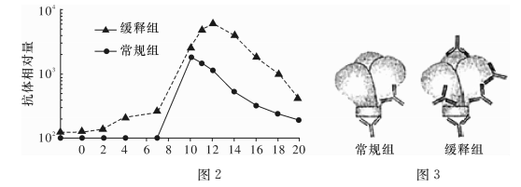**③接种后第8周，科研人员分别用与之前相同的接种办法，对两组恒河猴进行了二次免疫接种，检测抗体产生量，结果如图2.**

**由图可知，第2次接种后，两组恒河猴体内抗体量均快速增加，原因是 .且缓释组效果更为明显，推测是由于该组产生了 .**

**（2)据上述实验，研究人员推测缓释接种方法模拟了病毒侵染人体细胞的过程，接种过程中Env能持续接触免疫细胞。Env蛋白表面具有多种抗体特异性结合的位点，图3为两种接种方式所产生的抗体与Env蛋白三聚体结合的结构示意图。据图推测，缓释接种方式相对于常规注射的优势在于 .**

**20.(9分）随着淡水资源的日益短缺和需水量的不断增加，许多缺水城市和地区无新的水源可开发利用，污水的回收、净化和再用已成为解决水资源短缺的有效措施。建立人工湿地，形成藻菌共生污水系统，对生活和工业污水进行净化处理。下图是某人工湿地实现废水处理的流程图。请回答：**

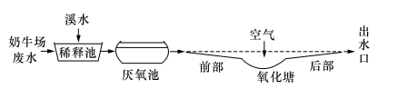**（1)氧化塘中的植物有挺水植物、浮游植物和沉水植物，形成了群落的 .结构，这种结构显著提高了群落利用阳光等环境资源的能力。氧化塘中的风车草、圆田螺、细菌等生物共同构成 .。湿地生态系统具有较高的生物多样性，一般情况下食物网越复杂， .稳定性越高。**

**（2)此人工湿地中的菌类等微生物作为分解者的作用是 .输入此氧化塘的能量（类型）有 .**

**（3)氧化塘后部种植莲等挺水植物，有利于减少出水口处水中的浮游藻类，原因是 .**

**（4)某人工湿地生态系统中主要有甲、乙、丙、丁、戊5个种群，各种群生物体内某重金属的含量如下表。**

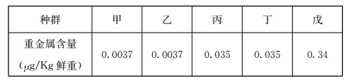

**已知水中的该重金属被生物体吸收后难以通过代谢排出体外。假设在这5个种群构成的食物网中，消费者只能以其前一个营养级的所有物种为食。根据表中数据分析上述食物网中处于第二营养级的是 .。**

**（二）选考题（共15分）**

**21.【选修1-生物技术实践】（15分）**

**城市生活垃圾中含有大量纤维素，随着人们生活水平的提高，其在垃圾中的比例不断增大。纤维素的紧密结晶结构，使其具有很强的不可降解性，积累过多会导致环境负担加剧。可利用纤维素酶或纤维素分解菌分解生活垃圾中的纤维素。回答下列问题：**

**（1)生产生活接触的物品中，纤维素含量较高的有 .（列举2种）**

**（2)某同学想从土壤中分离筛选出分解能力较强的纤维素分解菌，下表为他在实验过程中用到的两种培养基的配方。**

**A培养基配方**

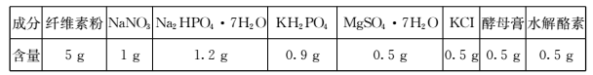

**B培养基配方**

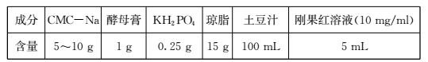

**通过培养基的成分，可判断出A培养基的用途是 .B培养基为 .（填“液体”或“固体”）培养基，可用于筛选纤维素分解菌。筛选纤维素分解菌常用的刚果红染色法有两种；使用B培养基所用方法的缺点是可能在培养过程中由于有 .而出现假阳性反应。**

**（3)若要使用酶解法使纤维素水解为葡萄糖，至少需要 三种酶共同参与。有同学设想可用固定化酶技术来分解垃圾中的纤维素，利用该技术可以使酶 ，降低成本，酶的固定一般采用 .法。**

